Navodilo: Preden začneš reševati delovni list, si poglej učno snov na spodnjih povezavah, ki so napisane pri vsakem naslovu.

- ELEKTRIČNI NABOJ - https://eucbeniki.sio.si/fizika9/189/index.html

Simbol = e ; enota = As ( Ampersekunda). Telesi, ki imata enako predznačen naboj, se med seboj odbijata. Telesi z nasprotnim nabojem pa se privlačita.
Obstajata dve vrsti električnega naboja:
- pozitivni naboj (naboj protona)
- negativni naboj (naboj elektrona)

1.1. Preberi spodnji odstavek in dopolni manjkajoče besede.
Dva negativna naboja se med seboj odbijata (odbijata, privlačita). Nosilec osnovnega negativnega naboja je elektron (proton, elektron), proton pa ima pozitiven (pozitiven, negativen) naboj. Med dvema pozitivnima nabojema deluje odbojna (odbojna, privlačna) sila.

1.2. Nosilci naboja, ki tečejo po kovinah, so atomi.

Drži Ne drži

VELJA DOGOVOR:
- palica iz umetne mase, ki jo podrgnemo z volneno krpo, se naelektri negativno.
- steklena palica, ki jo podrgnemo s svileno krpo, se naelektri pozitivno.

  - Nariši silo, s katero telesi delujeta eno na drugo.

-
-
-
+
+

+

+

-

+
+

Kaj je elektroskop? Označi pravilen odgovor.
- Naprava za električne izkope.
- Naprava za merjenje električnega naboja.
- Naprava za ustvarjanje električnega naboja.
- Naprava, ki jo namestimo na hiše, da po njem speljemo strelo v tla.

- ELEKTRIČNO POLJE - https://eucbeniki.sio.si/fizika9/198/index1.html

Električno polje ustvarjajo okoli sebe nabiti delci. Ponazorimo ga s silnicami.

  - Nariši električno polje!
Električno polje ponazorimo s silnicami. Pri pozitivnem naboju silnice potekajo od njega stran. Pri negativnem naboju pa silnice potekajo k njemu.

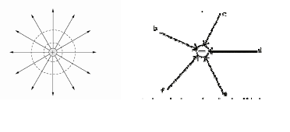

- Kondenzator

Kondenzator je naprava, ki v sebi shrani električni naboj in s tem električno energijo. Je eden od najpomembnejših delov elektronskih naprav. Kapaciteta kondenzatorja nam pove koliko naboja lahko shranimo v kondenzatorju na enoto napetosti.

Kako lahko vežemo kondenzator?
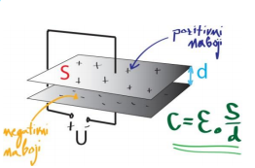
Lahko ga vežemo vzporedno in zaporedno.

- Naloge
  - Ali so narisana telesa naelektrena ali ne? Če so, zapiši kako.

a) negativno naelektreno b) nevtralno c) pozitivno naelektreno

4.2. V električnem polju sta naelektreni kroglici. Vriši naboj na ploščah kondenzatorja.
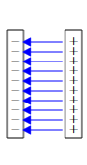
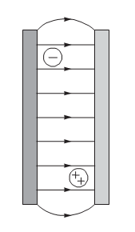

- ELEKTRIČNI TOK - https://eucbeniki.sio.si/fizika9/190/index.html

Delci v snovi se gibajo v vse smeri. Kadar gre za usmerjeno gibanje delcev, se delci večinoma gibljejo v določeno smer. Če so ti delci nosilci naboja in se gibljejo usmerjeno, je to električni tok. Električni tok je količnik pretočenega naboja in časa.
I= $\frac{e}{t}$
električni tok = $\frac{naboj}{čas}$
Simbol za električni tok: I
Enota za električni tok : A (amper)

5.1. Dopolni spodnje besedilo tako, da vpišeš v prazna polja pravilne trditve oz. besede.
Snovi, ki prevajajo električni tok, imenujemo prevodniki (prevodniki, izolatorji). Snovi, ki pa slabo ali sploh ne prevajajo električnega toka, pa imenujemo električni izolatorji (prevodniki, izolatorji).

5.2. Kateri instrument bi uporabil za merjenje električnega toka?

voltmeter

ampermeter

termometer

5.3. Dopolni!

VIR NAPETOSTI ALI GENERATOR je naprava, ki po sklenjenem električnem

krogu poganja električni tok.

PORABNIKI so naprave, ki za svoje delovanje potrebujejo električni tok (svetila, grelci …).

Generatorji enosmerne napetosti (―) so:
- baterija,
- avtomobilski akumulator,
- sončna celica.

Viri izmenične napetosti (~) so:
- kolesarsko dinamo,
- generator v elektrarni,
- električna napeljava.

5.4. Dopolni!

Prevodniki so snovi, ki prevajajo električni tok (npr. kovine).

Izolatorji so snovi, ki ne prevajajo el. toka (npr. plastika, suh les,…).

6. Električni krog

Po sklenjenem električnem krogu teče električni tok.

6.1. Kako se imenuje naprava s katero merimo električni tok? Ampermeter

6.2. Obkroži pravilna odgovora! V katerem primeru teče tok v vezju?

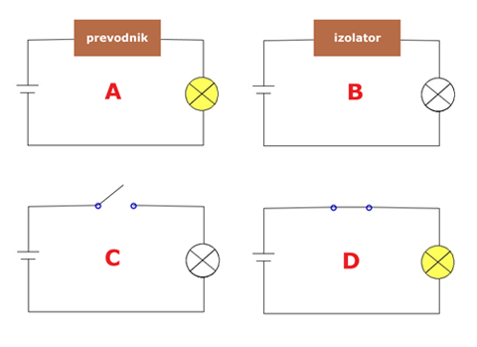

a) b) c) d)

6.3. Napiši učinke električnega toka:

- svetlobni učinki (svetila: žarnica)

- toplotni učinki (električni grelniki: sušilnik za lase, likalnik, kuhalna plošča…)

- magnetni učinki (elektromotor)

- kemijski učinki

DOGOVORJENI SIMBOLI ali ZNAMENJA:
